|  |
| --- |
| **Министерство образования Республики Беларусь**  **Учреждение образования**  **«Брестский государственный технический университет»**  **Кафедра ИИТ**  **ПОЯСНИТЕЛЬНАЯ ЗАПИСКА** К КУРСОВОЙ РАБОТЕ ПО ДИСЦИПЛИНЕ«Проектирование программ в интеллектуальных системах» **Тема: «Проектирование иерархии классов»**  **КР.ИИ-15.170124-04 81-00**  **Листов: 40**  **Выполнил:**  Студент 3-го курса,  ФЭИС,  Группы ИИ-15  Буров А.А.  **Нормоконтроль:**  Муравьев Г.Л.  **Проверил:**  Муравьев Г.Л.  **Брест 2020** |

**ВВЕДЕНИЕ**

Транспорт – одна из необходимых областей жизнеобеспечения человечества. Транспорт экономит общественно–полезное время населения на перемещение. Он делает для людей доступными прежде недоступные или малодоступные территории. Транспорт позволяет реализовать распределенные в пространстве сложные кооперированные производственные процессы. Транспорт становится частью обустройства территории, а хорошо развитая транспортная сеть – необходимым элементом жизни человека.

Большое значение транспорт имеет для городской системы расселения. Городской транспорт предназначен для того, чтобы обеспечить населению высокий уровень доступности территории, а также для того, чтобы предоставить возможность удобно и эффективно перемещаться по городу.

Транспортная сеть вместе с другими общественными системами предоставляет то характерное качество жизни, которое отличает большой город от обычной урбанизированной или сельской местности. Именно от этого качества жизни зависит уровень деловой, экономической и социальной активности населения.

Общим признаком всех видов общественного транспорта является то, что пользователи его перемещаются в транспортных средствах, им не принадлежащих. Общественный транспорт двигается по определенным маршрутам и прибывает на остановки по расписанию, но при этом может оказаться пустым или переполненным, что приводит к следующим выводам: надо уменьшить или увеличить количества транспорта. Целью данной системы является предотвращение подобных ситуаций.

**1. ОБЪЕКТНО-ОРИЕНТИРОВАННЫЙ АНАЛИЗ**

### 1.1 Описание предметной области:

**Предметная область:** алгоритмы управления транспортной системой, направленные на оптимизацию планов перевозок.

**Транспортная система** – система, в данной курсовой работе, будет являться исследовательской, с **целью** определения лучшего алгоритма управления транспортной системой (АУТС) для каждого маршрута.

**Функции системы**:

* Определение лучшего АУТС во время проведения тестов из 2 возможных:
* Алгоритм по строкам
* Алгоритм по столбцам
* Генерирование множества маршрутов (ММ)

*Входные данные для генерирования множества маршрутов:*

* Количество маршрутов
* Объем транспорта
* Коэффициент интенсивности
* Графическое представление планов перевозок

*Входные данные для графического представления планов перевозок:*

* Множество маршрутов
* Формирование отчетов

*Входные данные для формирования отчетов:*

* Множество маршрутов
* Формирование исследовательских результатов

*Входные данные для формирование исследовательских результатов:*

* Множество маршрутов

**Маршрут** – матрица корреспонденций, где каждый элемент *mij* определяет число пассажиров, следующих с остановки *i* на остановку *j*. Число пассажиров будет определяться с помощью генерации псевдослучайных чисел – **интенсивность пассажиропотока**. Интенсивность пассажиропотока на каждой остановке будет меньше, чем коэффициент интенсивности * объем (вместимость) транспорта.

**Графическое представление планов перевозок –** окно, в котором будут показываться следующая информация: маршрут в виде матрицы, **план перевозок** транспортами на этом маршруте. Также включена возможность перехода на информацию об другой маршруте и плане перевозок, соответственно, на этом маршруте.

**План перевозок –** граф, вершинами которого являются номер остановки, а ребром– путь от остановки *i* (вершины) до остановки *j* транспортом, также ребро будет определенного цвета, чтобы показать: какой транспорт едет. У каждого транспорта имеется уникальный номер.

**Формирование отчетов** включает в себя сохранение информации об маршрутах, планов перевозок и исследовательских результатах в текстовом документе.

**Формирование исследовательских результатов (ИР) –** окно, в котором будут показываться все исследовательские результаты: график кол-ва транспорта на множестве маршрутов, математическое ожидание и дисперсия, значения в виде процента каждого АУТС: сколько раз он был лучше по критерию эффективности.

**АУТС** – алгоритмы, которые определяют план развозки пассажиров на маршруте, т.е. на какие остановки каждый транспорт приедет и заберет, и высадит пассажиров.

**Критерием эффективности** АУТС является минимизация транспорта на каждом маршруте.

**Требуемая функциональность программы:**

* «*Запуск системы*» — запуск программы.
* «*Генерирование множества маршрутов*» — ввод кол-ва маршрутов, коэффициента интенсивности и объема транспорта. Генерация интенсивности пассажиропотока для каждого маршрута;
* «*Запуск АУТС*» — работа алгоритмов по строкам и по столбцам над сгенерированном множестве маршрутов, вычисление кол-ва транспорта, определение лучшего АУТС на каждом маршруте, вычисление мат. ожидания и дисперсии;
* «*План развозок*» — см. Графическое представление планов перевозок;
* «*Формирование отчетов*» — ввод пути сохранения и название текст. документа. Документ включает в себя сохранение информации об маршрутах, планов перевозок и исследовательских результатах;
* «*Формирование исследовательских результатов*» — см. Формирование исследовательских результатов;
* «*Выход*» — завершение работы программы.

**1.2 Описание вариантов использования программы в виде диаграмм прецедентов:**

Первичное описание прецедентов:



Рисунок 1.2.1 Диаграмма прецедентов.

**Описание прецедентов:**

Прецедент №1 «Запуск»

*Назначение:* инициализация системы, визуализация главного окна.

*Исполнители:* пользователь, система.

*Предусловие:* запуск программы пользователем.

*Постусловие:* выполняется действие в зависимости от нужд пользователя.

*Основной поток событий:* происходит инициализация и появляется главное окно.

В случае успешной визуализации ГО пользователь продолжает работу с системой, иначе выполняется АПС.

*Альтернативный поток событий:* Аварийное завершение работы приложения.

Прецедент №2 «Запуск АУТС»

*Назначение:* получение данных после выполнения АУТС.

*Исполнители:* пользователь, система.

*Предусловие:* сгенерировано множество маршрутов.

*Постусловие:* получение всех возможных данных для дальнейших действий.

*Основной поток событий:* Пользователь нажимает «Запуск Алгоритмов». Если пользователь создал множество маршрутов ранее, то происходит выполнение операций над созданной множеством маршрутов алгоритмами по строкам и по столбцам, иначе переходим к АПС.

*Альтернативный поток событий:* Пользователь получает сообщение, что множество маршрутов не было ранее создано.

Прецедент №3 «Генерирование ММ»

*Назначение:* создание множества маршрутов.

*Исполнители:* пользователь, система.

*Предусловие:* система инициализирована, выбран генерирование ММ.

*Постусловие:* пользователь создал множество маршрутов.

*Основной поток событий:* Пользователь вводит в диалоговом окне кол-во маршрутов, коэффициент интенсивности и объем транспорта, если нажимает на кнопку «ОК», то генерируется множество маршрутов, если – на кнопку «Отмена», то переходим к АПС.

*Альтернативный поток событий:* Пользователь получает сообщение, что генерацию множества маршрутов нужно еще сделать для дальнейшего использования системой.

Прецедент №4 «План развозок»

*Назначение:* графическое представление маршрута в виде матрицы и плана перевозок.

*Исполнители:* пользователь, система.

*Предусловие:* сгенерировано множество маршрутов, получили данные после выполнения АУТС.

*Постусловие:* просмотр пользователем маршрута в виде матрицы и плана перевозок.

*Основной поток событий:* Пользователь нажимает на кнопку «План развозок», если множ-во маршрутов было создано и были запущены АУТС, то визуализируется см.п.1.1. «Графическое представление планов перевозок», иначе переходим к АПС.

*Альтернативный поток событий:* Пользователь получает сообщение об невозможности показа плана развозок.

Прецедент №5 «Формирование отчетов»

*Назначение:* генерация отчета.

*Исполнители:* пользователь, система.

*Предусловие:* сгенерировано множество маршрутов, получили данные после выполнения АУТС.

*Постусловие:* отчет создан.

*Основной поток событий:* Пользователь в диалоговом окне задает путь сохранения и вводит название отчета, в отчет входит сохранение информации об маршрутах, планов перевозок и исследовательских результатах, иначе переходим к АПС.

*Альтернативный поток событий:* Пользователь получает сообщение об ошибке создания отчета.

Прецедент №6 «Формирование ИР»

*Назначение:* просмотр результатов исследований АУТС.

*Исполнители:* пользователь, система.

*Предусловие:* сгенерировано множество маршрутов, получили данные после выполнения АУТС.

*Постусловие:* просмотр пользователем результатов исследований АУТС.

*Основной поток событий:* Пользователь нажимает на кнопку «Результат исследований», если множ-во маршрутов было создано и были запущены АУТС, то визуализируется см.п.1.1. «Формирование исследовательских результатов», иначе переходим к АПС.

*Альтернативный поток событий:* Пользователь получает сообщение об невозможности показа результатов исследований.

Прецедент №7 «Выход»

*Назначение:* выход из программы.

*Исполнители:* пользователь, система.

*Предусловие:* нажатие пользователем кнопки, завершающей работу приложения.

*Постусловие:* работа с программой завершена.

*Основной поток событий:* Происходит завершение работы с системой, иначе, в случае «зависания» ГО программы при нажатии «крестика», выполняется АПС.

*Альтернативный поток событий:* Аварийное завершение работы приложения.

Подробное описание прецедентов:



Рисунок 1.2.2 Уточненная диаграмма прецедентов.

**1.3 Идентификация и первоначальное описание списка объектов и классов по описанию ПрО, прецедентов системы:**

**Описание классов:**

**Транспортная Система** — класс, хранящий сведения о маршрутах и планах развозок и предоставляет взаимодействие их с АУТС, а также проводит исследовательскую деятельность.

Свойства:

* **Объем транспорта** — сведения о вместимости транспорта.
* **Коэффициент интенсивности** — сведения об коэффициенте α (0 <α < 1).
* **Количество маршрутов** — сведения о количестве маршрутов.

**Маршрут** — класс, хранящий сведения о отдельном маршруте.

Свойства:

* **Матрица** — сведения о матрице корреспонденций, где каждый элемент *mij* определяет число пассажиров, следующих с остановки *i* на остановку *j.*

**План Развозок** — класс, хранящий информацию о кол-ве транспорта и список остановок, которые посетит каждый транспорт, для отдельного маршрута.

* **Кол-во транспорта** — сведения сколько потребуется транспорта
* **Список остановок** — сведения на какие остановки пойдет каждый транспорт

**Алгоритм по строкам** — класс, выполняющий действия над списком маршрутов и хранящий список плана развозок.

**Алгоритм по столбцам** — класс, выполняющий действия над списком маршрутов и хранящий список плана развозок.

**Графическое сопровождение** — класс, выполняющий функции визуализации информации на окнах в нужном формате.

**Файл** — класс, хранящий имя файла, путь его для сохранения отчетов.

**Отчет** — класс, отображающий отчеты.

**Диаграммы классов:**





**1.4 Первоначальное описание отношений между классами:**



Рисунок 1.4.1 Диаграмма отношений на уровне ассоциаций.

**1.5 Диаграммы состояний для прецедентов:**

**Ф1 «Главное окно»:**

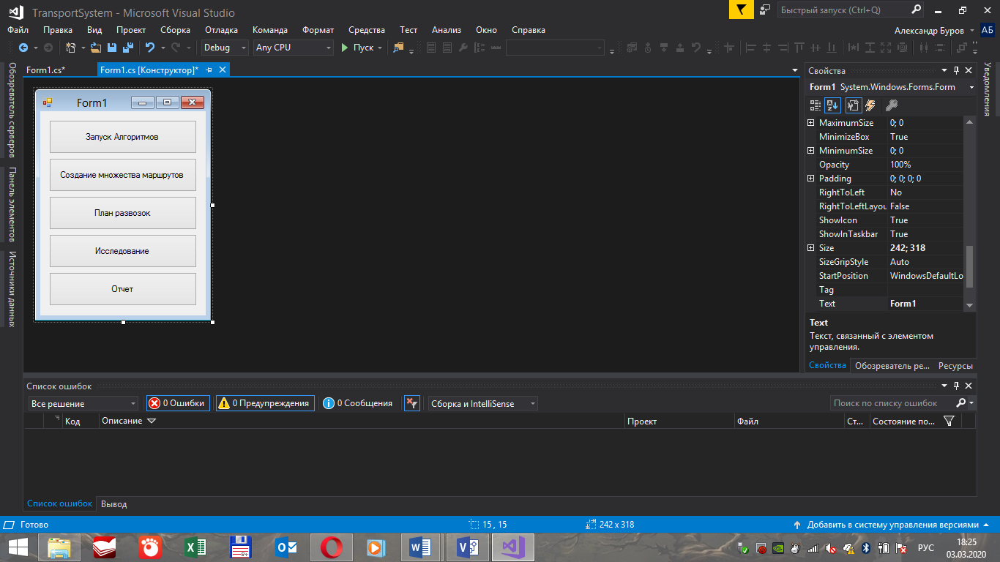



Рисунок 1.5.1 Диаграмма состояний для ГО приложения.

**Д1 —** инициализация и визуализация главного окна.

**Д2 —** визуализация формы «Генерации ММ» в виде ДО. Переход к работе в форме «Генерации ММ».

**Д3 —** уничтожение формы «Генерации ММ», возврат к ГО.

**Д4 —** визуализация формы, в которой представлен отчет.

**Д5 —** уничтожение формы «Отчет», возврат к ГО.

**Д6 —** запуск прецедента «Запуск АУТС»

**Д7 —** визуализация формы «План развозок» в виде ДО. Переход к работе в форме «План развозок».

**Д8 —** уничтожение формы «План развозок», возврат к ГО.

**Д9 —** визуализация формы «Исследование» в виде ДО. Переход к работе в форме «Исследование».

**Д10 —** уничтожение формы «Исследование», возврат к ГО.

**Д11 —** закрытие окна, завершения работы приложения.

**Для Ф2 «Генерация ММ»:**



Рисунок 1.5.2 Диаграмма состояний для Ф2.

**Д1** — инициализация, визуализация Ф2.

**Д2** — генерация маршрутов.

**Д3** — разрушение Ф2.

**Д4** — вывод сообщения, что генерацию множества маршрутов нужно еще сделать для дальнейшего использования системой.

**Для Ф3 «Отчет»:**



Рисунок 1.5.3 Диаграмма состояний для Ф3.

**Д1** — инициализация, визуализация Ф3.

**Д2** — сохранение отчета и визуализация его.

**Д3** — разрушение Ф3.

**Для Ф4 «План развозок»:**



Рисунок 1.5.4 Диаграмма состояний для Ф4.

Д1 — инициализация, визуализация Ф4, загрузка данных.

Д2 — разрушение Ф4.

**Для Ф5 «Исследование»:**



Рисунок 1.5.5 Диаграмма состояний для Ф5.

Д1 — инициализация, визуализация Ф5, загрузка данных.

Д2 — разрушение Ф4.

**2. ОБЪЕКТНО-ОРИЕНТИРОВАННОЕ ПРОЕКТИРОВАНИЕ**

**2.1 Диаграммы последовательностей для прецедентов:**

Прецедент №1 «Запуск» и Прецедент №7 «Выход»:



Рисунок 2.1.1 Диаграмма последовательностей для прецедентов 1 и 7.

Прецедент №2 «Запуск АУТС»:



Рисунок 2.1.2 Диаграмма последовательностей для прецедента 2.

Прецедент №3 «Генерирование ММ»:



Рисунок 2.1.3 Диаграмма последовательностей для прецедента 3.

Прецедент №4 «План развозок»:



Рисунок 2.1.4 Диаграмма последовательностей для прецедента 4.

Прецедент №5 «Формирование отчетов»:



Рисунок 2.1.5 Диаграмма последовательностей для прецедента 5.

Прецедент №6 «Формирование ИР»:



Рисунок 2.1.6 Диаграмма последовательностей для прецедента 6.

**2.2 Уточненное описание типов отношений классов и объектов в виде диаграммы классов:**



Рисунок 2.2.1 Уточненная диаграмма отношений для проектируемых классов.

**2.3 Дальнейшее уточненное описание состава классов и диаграмм классов:**

**Классы, описывающие предметную область:**

**Транспортная Система** — класс, хранящий сведения о маршрутах и планах развозок, и предоставляет взаимодействие их с АУТС, а также проводит исследовательскую деятельность.

Свойства:

* **Объем транспорта** — сведения о вместимости транспорта.
* **Коэффициент интенсивности** — сведения об коэффициенте α (0,1 <α < 1).
* **Количество маршрутов** — сведения о количестве маршрутов.
* **Минимальное кол-во остановок** — сведения о минимальном возможном кол-ве остановок на маршруте.
* **Максимальное кол-во остановок** — сведения о максимальном возможном кол-ве остановок на маршруте.

**Маршрут** — класс, хранящий сведения о отдельном маршруте.

Свойства:

* **Матрица** — сведения о матрице корреспонденций, где каждый элемент *mij* определяет число пассажиров, следующих с остановки *i* на остановку *j.*
* **Кол-во остановок** — сведения о кол-ве остановок на одном маршруте.

**План Развозок** — класс, хранящий информацию о кол-ве транспорта и список остановок, которые посетит каждый транспорт, для отдельного маршрута.

Свойства:

* **Кол-во транспорта** — сведения сколько потребуется транспорта.
* **Список остановок** — сведения на какие остановки пойдет каждый транспорт.

**Алгоритм по строкам** — класс, выполняющий действия над списком маршрутов, хранящий список плана развозок и собирающий данные результатов действий данного алгоритма.

Свойства:

* **Объем транспорта** — сведения о вместимости транспорта.
* **Минимальное кол-во остановок** — сведения о минимальном возможном кол-ве остановок на маршруте.
* **Максимальное кол-во остановок** — сведения о максимальном возможном кол-ве остановок на маршруте.
* **Число пассажиров, выходящих на остановку** — сведения о кол-ве пассажиров, которые выйдут из транспорта.
* **Время работы алгоритма** — время, за которое алгоритм определит на всех маршрутов кол-во транспорта для каждого маршрута.
* **Работа алгоритма на маршруте** — время, за которое алгоритм определит кол-во транспорта на одном маршруте.

**Алгоритм по столбцам** — класс, выполняющий действия над списком маршрутов, хранящий список плана развозок и собирающий данные результатов действий данного алгоритма.

Свойства:

* **Объем транспорта** — сведения о вместимости транспорта.
* **Минимальное кол-во остановок** — сведения о минимальном возможном кол-ве остановок на маршруте.
* **Максимальное кол-во остановок** — сведения о максимальном возможном кол-ве остановок на маршруте.
* **Число пассажиров, выходящих на остановку** — сведения о кол-ве пассажиров, которые выйдут из транспорта.
* **Время работы алгоритма** — время, за которое алгоритм определит на всех маршрутов кол-во транспорта для каждого маршрута.
* **Работа алгоритма на маршруте** — время, за которое алгоритм определит кол-во транспорта на одном маршруте.

**Математическая статистика** — класс, хранящий данные об результатах алгоритмов.

* **Математическое ожидание** — информация, которая показывает сколько в среднем потребуется кол-во транспорта на маршруте с определенным кол-вом остановок.
* **Дисперсия** — информация, которая показывает диапазон возможного кол-ва транспорта на маршруте с определенным кол-вом остановок.
* **Кол-во остановок** — сведения о кол-ве остановок на одном маршруте.
* **Кол-во маршрутов** — сведения о кол-ве маршрутов, сгенерированных с определенным кол-вом остановок.
* **Минимальное кол-во транспорта** — сведения о том, сколько минимально потребовалось транспорта, чтобы развести всех пассажиров.
* **Максимальное кол-во транспорта** — сведения о том, сколько максимально потребовалось транспорта, чтобы развести всех пассажиров.

**Графическое сопровождение** — класс, выполняющий функции визуализации информации на окнах в нужном формате.

**Граф** — класс, служащий для графического представления плана развозок пассажиров на маршруте.

**Файл** — класс, хранящий имя файла, путь его для сохранения отчетов.

**Отчет** — класс, формирующий отчеты.

**Диаграммы классов и их уточненные отношения:**



Рисунок 2.3.1 Уточненная диаграмма отношений для проектируемых классов.

**2.4 Диаграммы видов деятельности:**

Прецедент №1 «Запуск»:



Рисунок 2.4.1 Диаграмма видов деятельности для главного меню.

Прецедент №2 «Запуск АУТС»:



Рисунок 2.4.2 Диаграмма видов деятельности для запуска Алгоритмов Управления Транспортной Системой.

Прецедент №3 «Генерирование ММ»:



Рисунок 2.4.3 Диаграмма видов деятельности для генерирования ММ.

Прецедент №4 «План развозок»:



Рисунок 2.4.4 Диаграмма видов деятельности для плана развозок.

Прецедент №5 «Формирование отчетов»:



Рисунок 2.4.5 Диаграмма видов деятельности для формирования отчетов.

Прецедент №6 «Формирование ИР»:



Рисунок 2.4.6 Диаграмма видов деятельности для формирования ИР.

Прецедент №7 «Выход»:



Рисунок 2.4.7 Диаграмма видов деятельности для завершения работы ПО.

**2.5 Результаты макетирования приложения:**

**Ф1 «Главное окно»:**

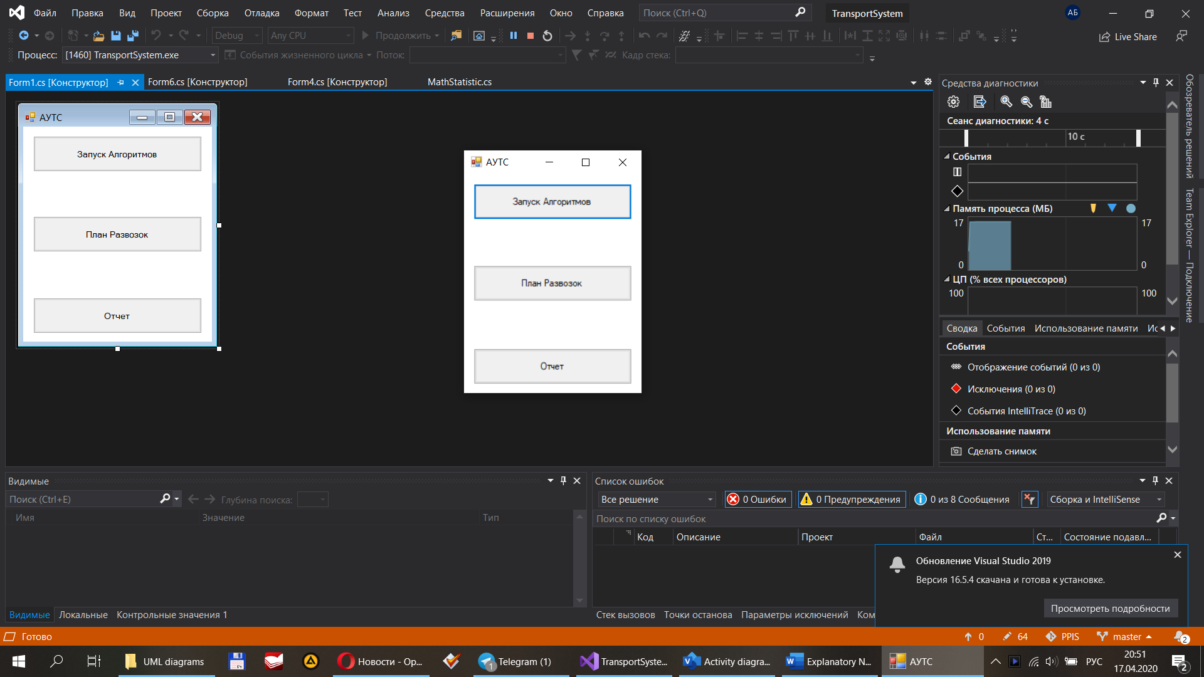

**Ф2 «Генерация ММ»:**

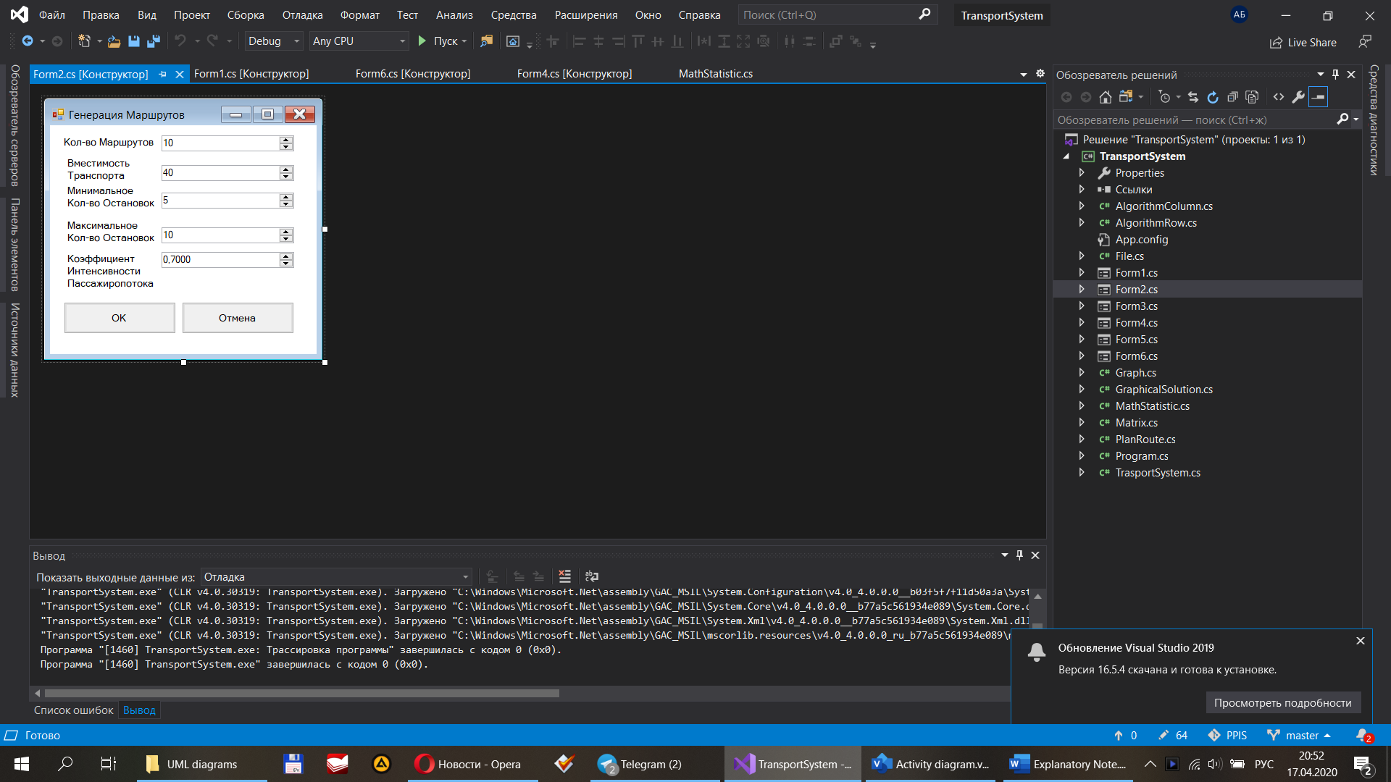

**Ф3 «План Развозок»:**

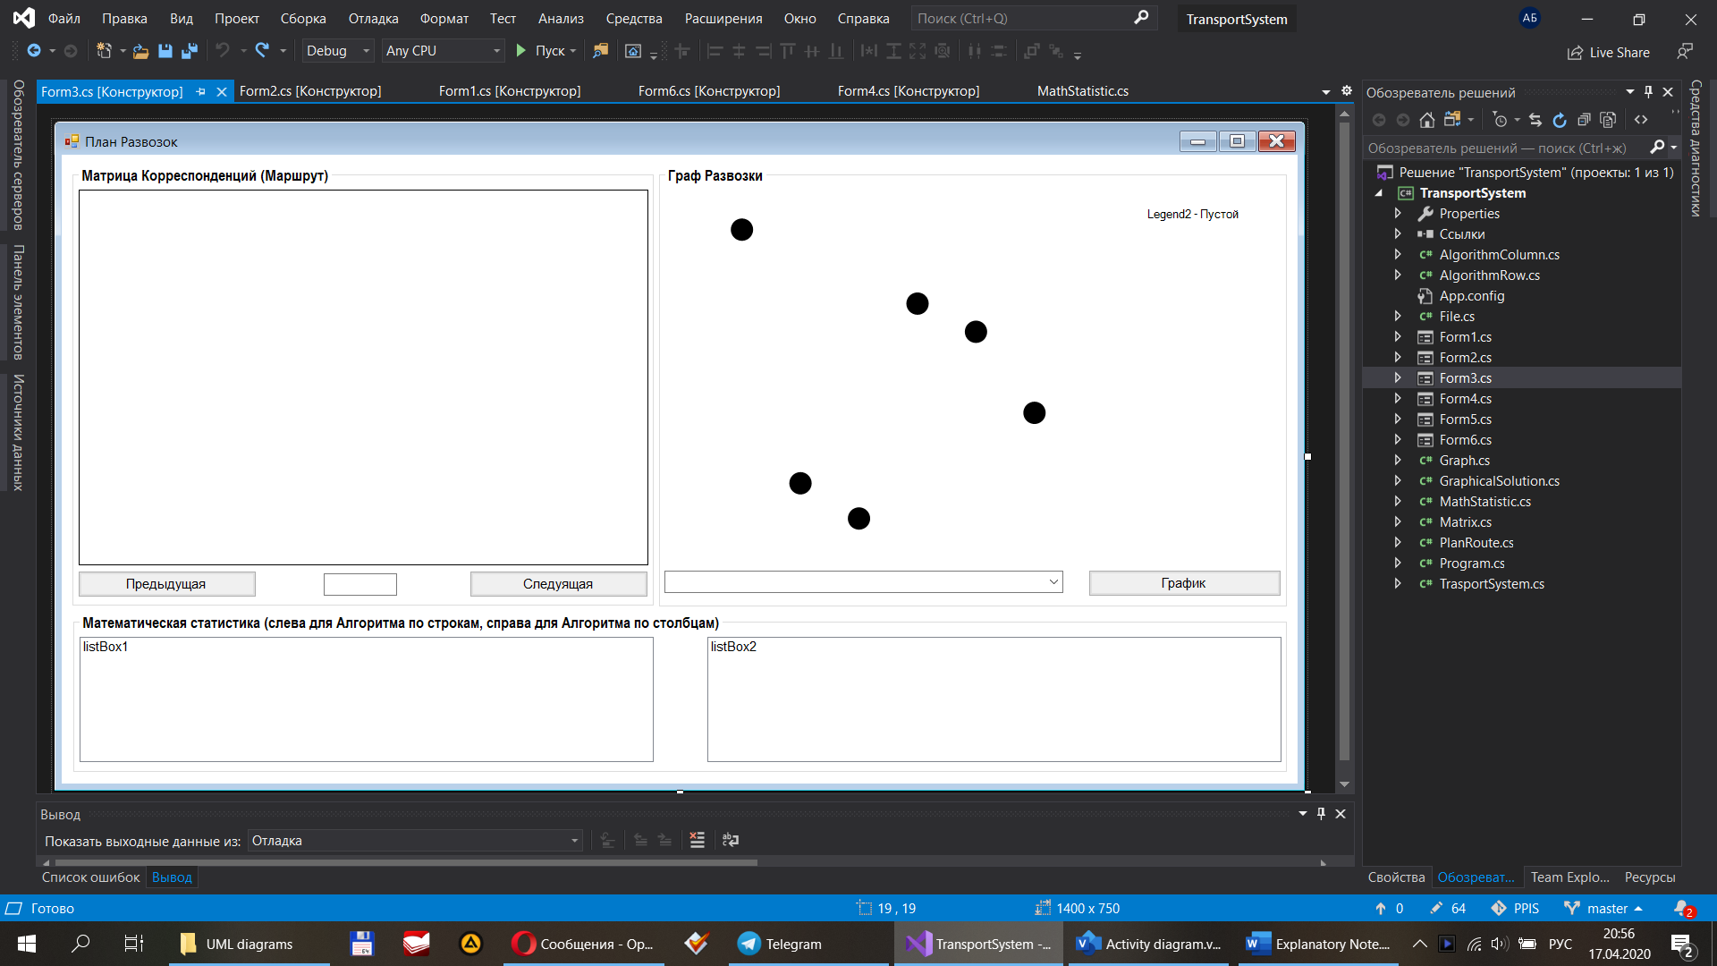

**Ф4 «Отчет»:**

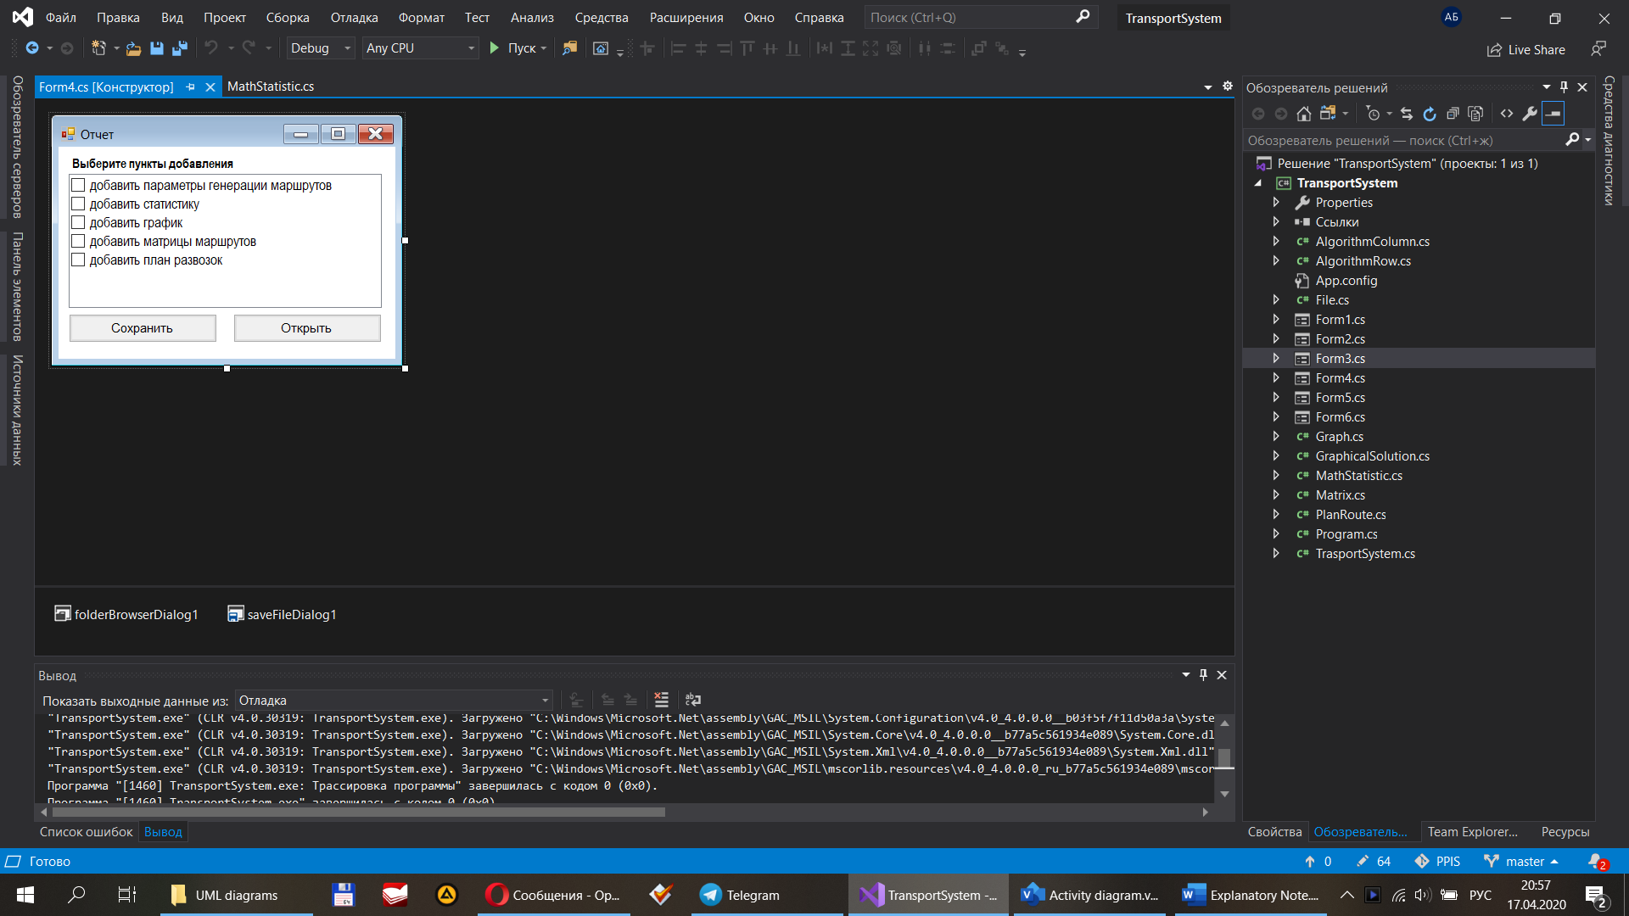

**Ф5:**

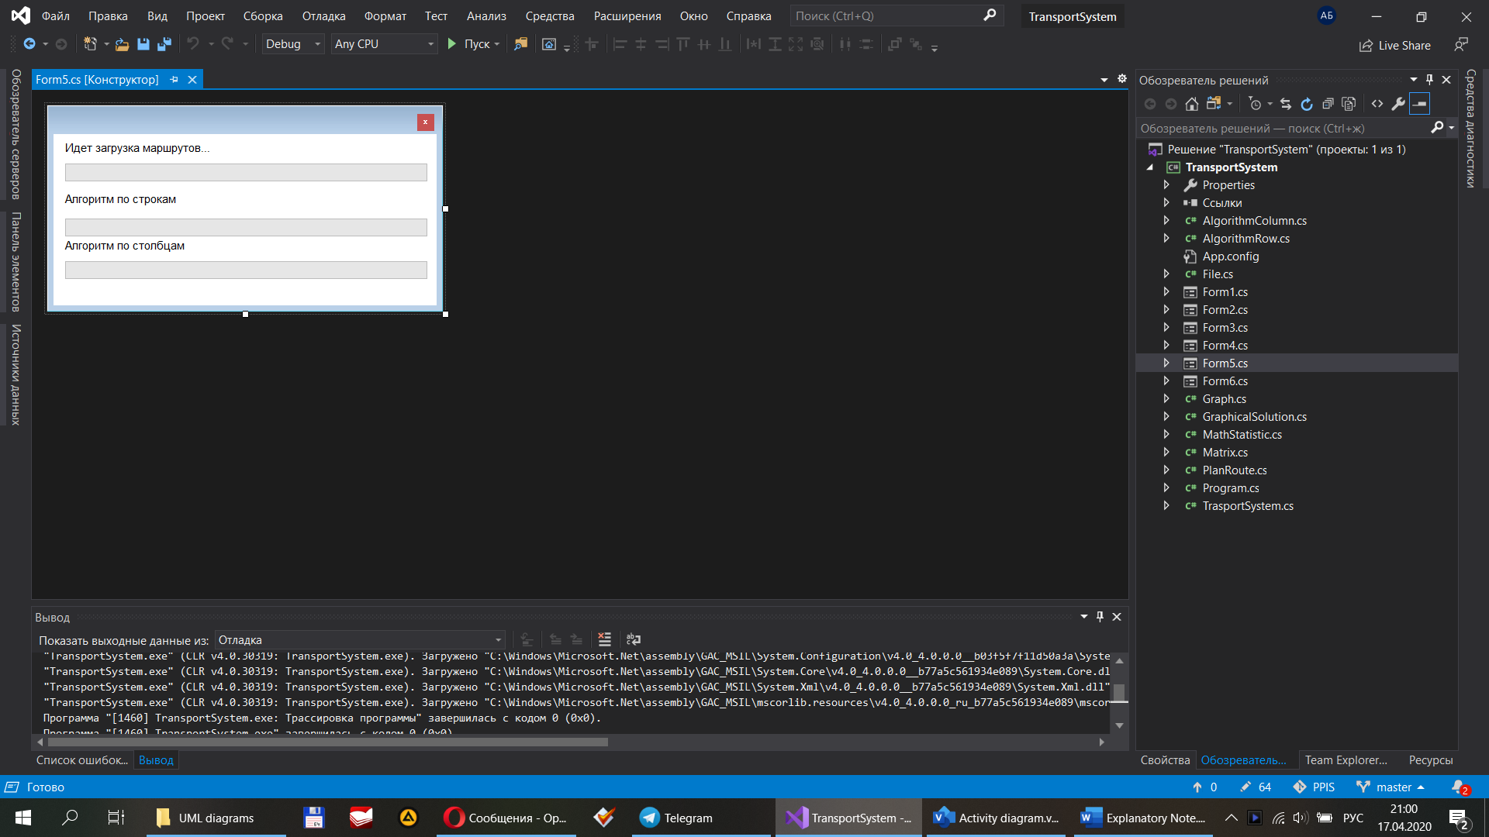

**Ф6:**

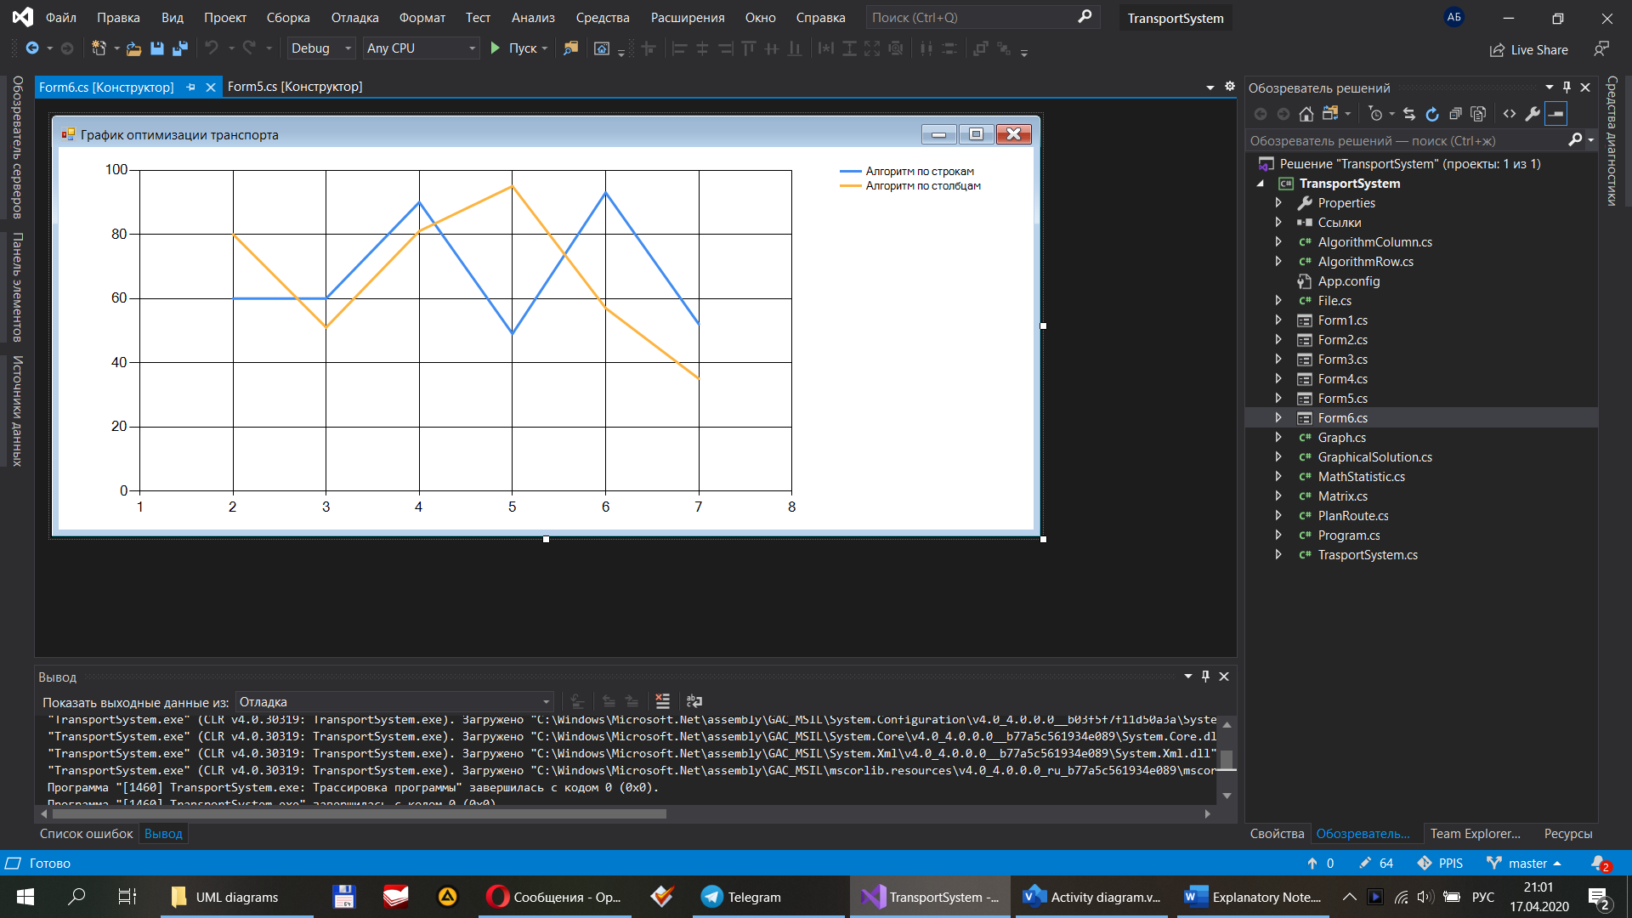

**3. ОБЪЕКТНО-ОРИЕНТИРОВАННАЯ РЕАЛИЗАЦИЯ**

**3.1** **Диаграммы классов (уточненные с учетом конкретизации каркаса приложения и библиотек):**



Рисунок 3.1.1 Диаграммы классов (уточненные с учетом конкретизации каркаса приложения и библиотек).

**3.2 Диаграмма компонентов:**

*Общий вид:*



Рисунок 3.2.1 Диаграмма компонентов приложения. Общий вид

*Вид на уровне файлов программы:*



Рисунок 3.2.2 Диаграмма компонентов приложения на уровне файлов программы.

**3.3 Диаграмма развертывания приложения:**



Рисунок 3.3.1 Диаграмма развертывания приложения.

**3.4 Тестирование приложения:**

Основная форма. Запуск:

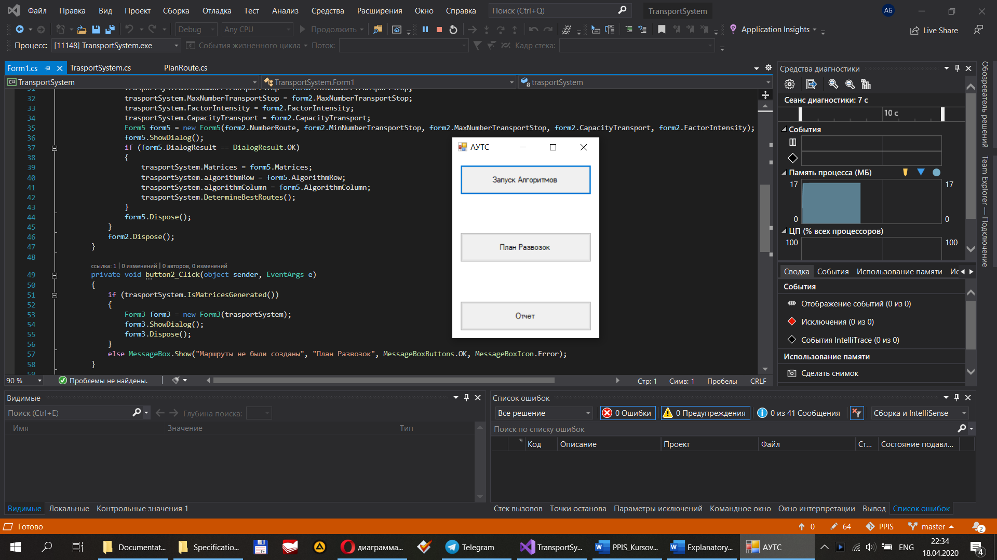

Рисунок 3.4.1 Работа с главным окном приложения.

Нажатие «Запуск Алгоритмов»:

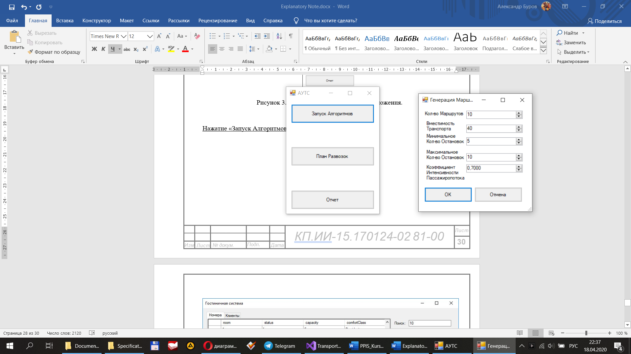

Рисунок 3.4.2 Работа с Формой 2 «Генерация ММ».

Нажатие «ОК» в Форме 2:

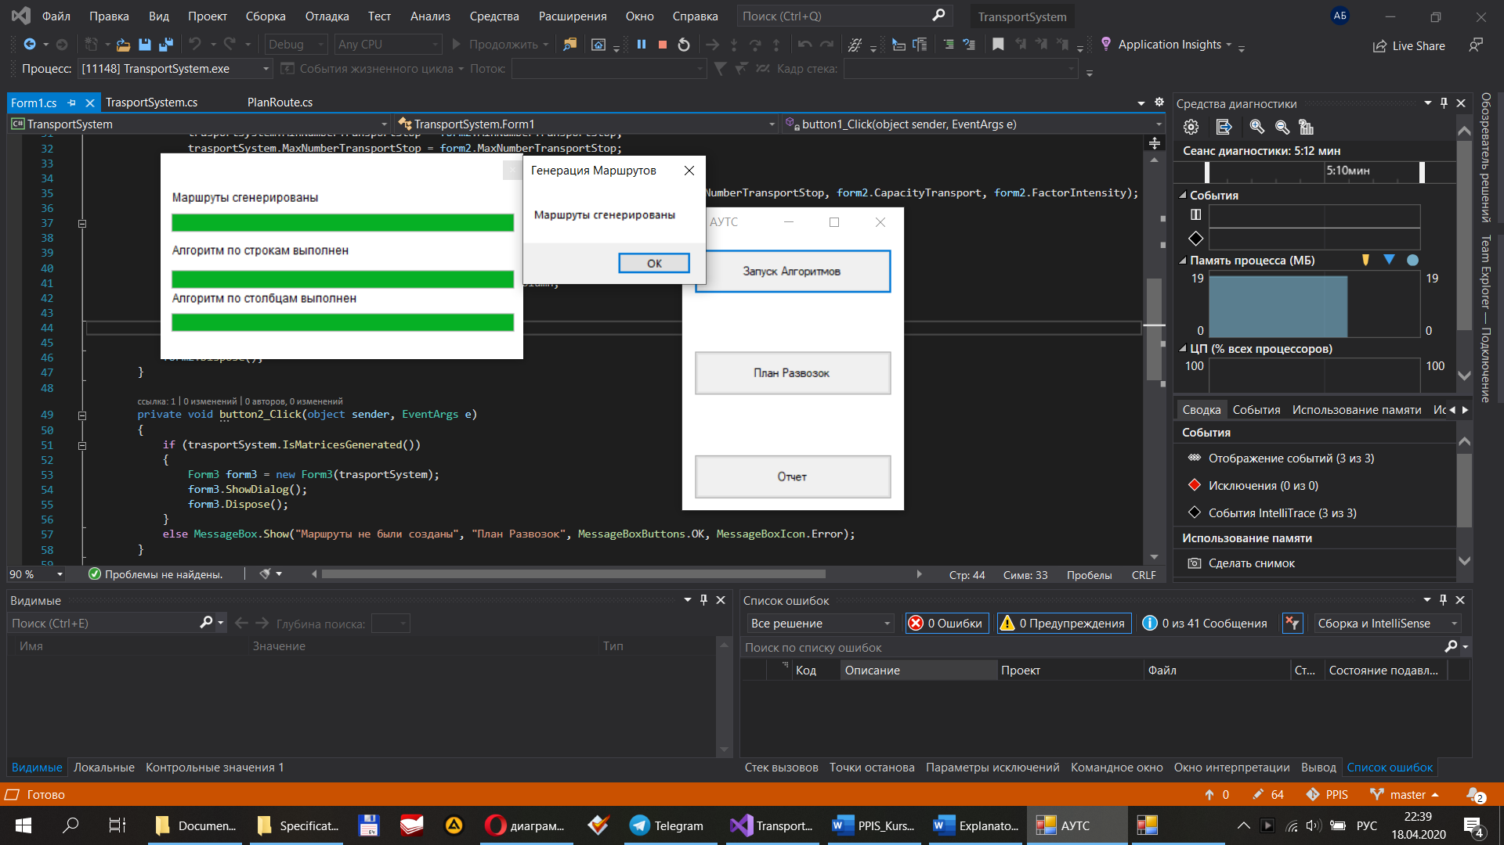 

Рисунок 3.4.3 Работа с Формой 5. Генерация маршрутов и выполнение АУТС.

Нажатие «План Развозок» в Главной форме:

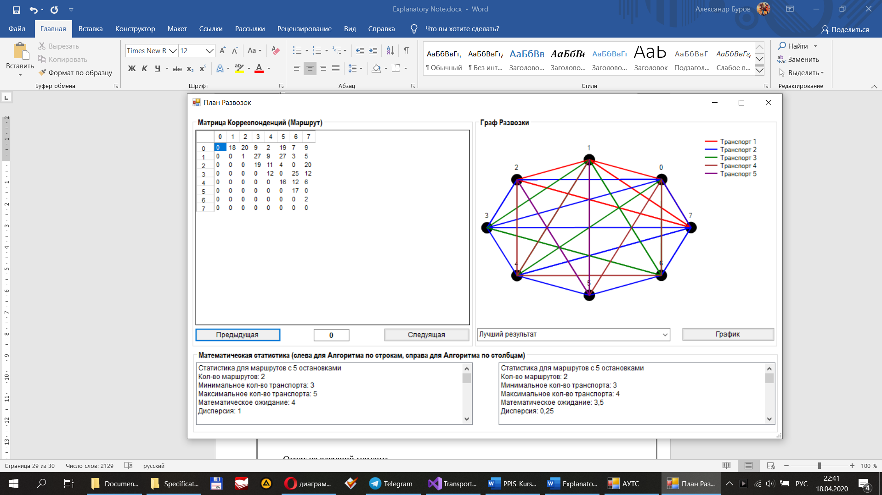

Рисунок 3.4.4 Работа в Форме3 «План Развозок».

Нажатие «График» в Форме 3:

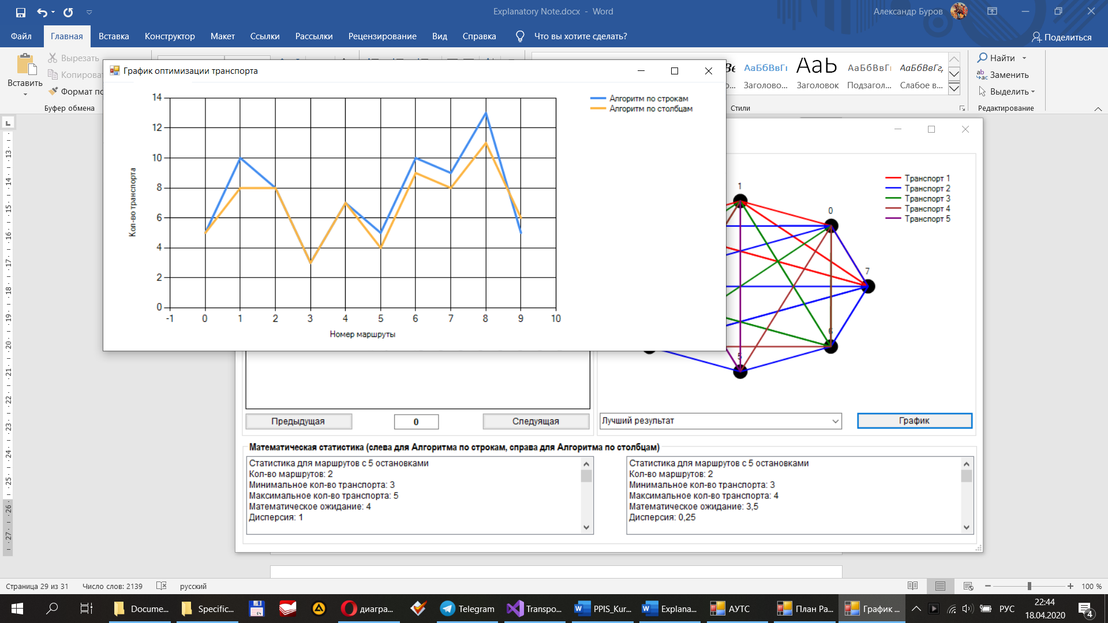

Рисунок 3.4.5 Работа в Форме 6.

Нажатие «Отчет» в Главной форме:

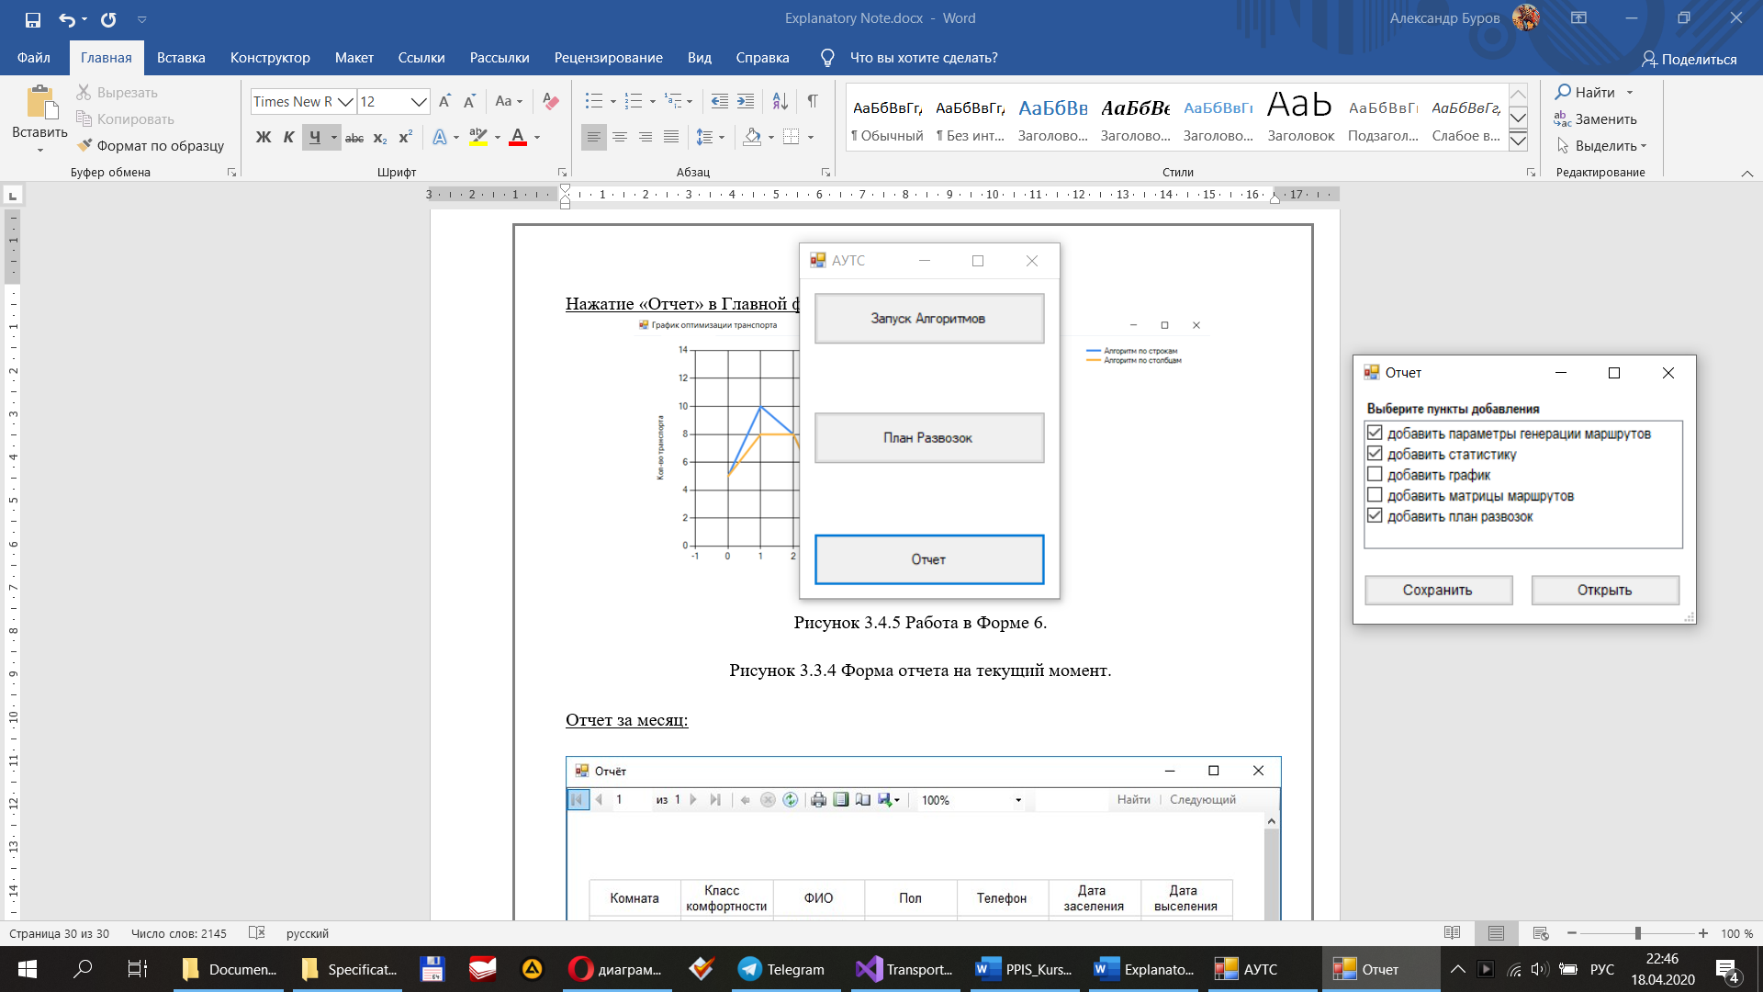

Рисунок 3.4.6 Работа в Форме 4 «Отчет».

Нажатие «Сохранить» в Форме 4:

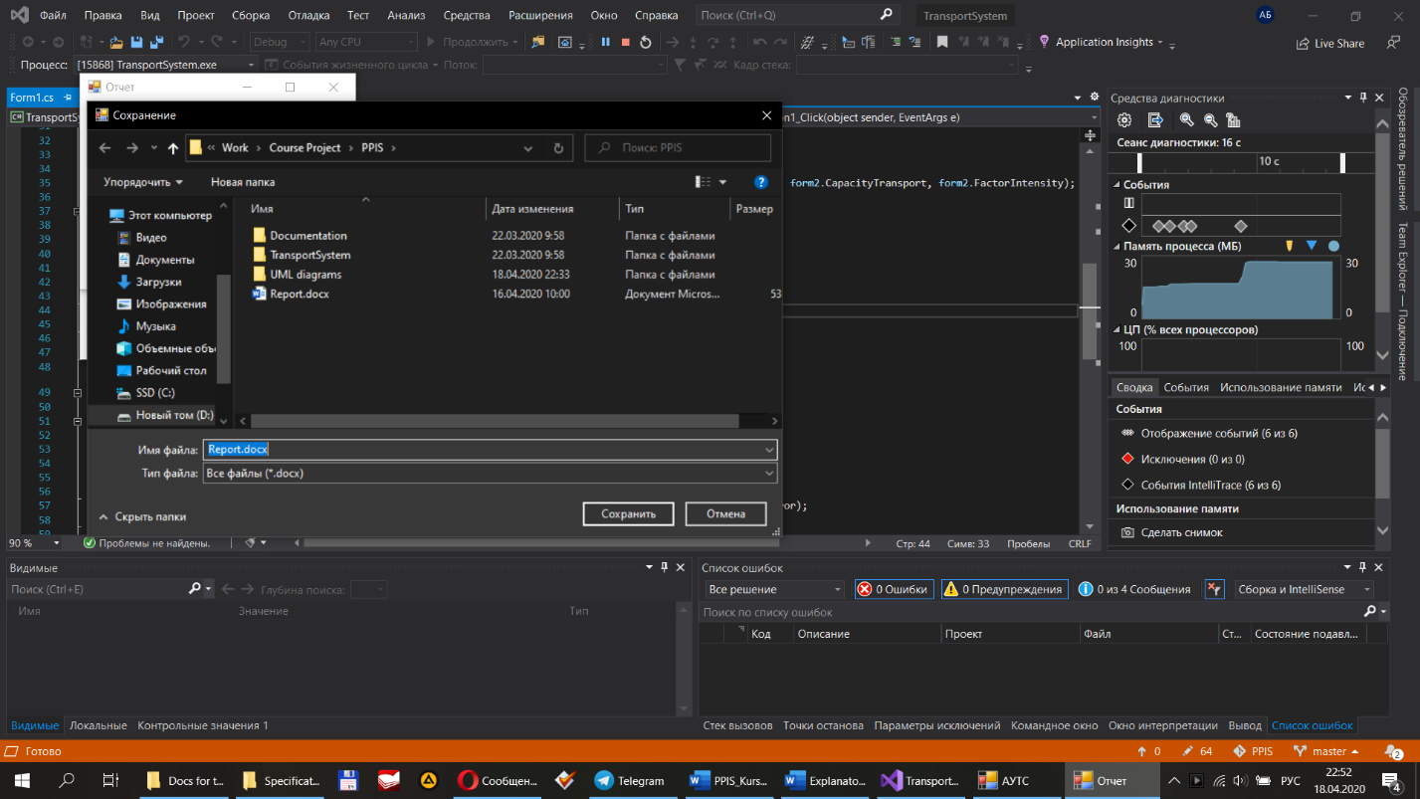

Рисунок 3.4.7 Сохранения результатов в выбранный путь.

**ЗАКЛЮЧЕНИЕ**

В ходе данной курсовой работы с помощью проведения объектно-ориентированного анализа и объектно-ориентированного проектирования было спроектировано и разработано программное средство, предназначенное для оптимизации транспорта. После проведения тестирования программы, было установлено, что разработанная программа полностью обеспечивает требуемую функциональность. Поставленная задача была успешно решена.

**СПИСОК ИСПОЛЬЗОВАННЫХ ИСТОЧНИКОВ**

1). Рихтер Дж., «CLR via C#. Программирование на платформе Microsoft .NET Framework 4.5 на языке C#». 4-е изд., Питер, 2013.

2). С# 6.0. Справочник. Полное описание языка, 6-е изд.: Пер. с англ. - М.: ООО "И.Д. Вильямс", 2016. - 1040 с.

3). Э.Гамма, Р.Хелм, Р.Джонсон, Дж. Влиссиде, «Приемы объектно-ориентированного проектирования. Паттерны проектирования», Питер, 2010.

4). Хассан Гома, «UML-проектирование систем реального времени параллельных и распределенных приложений», ДМК Пресс, 2011.

5). Дж. Рамбо, М. Блаха, «UML 2.0. Объектно-ориентированное моделирование и разработка», Питер, 2007.

6). ГОСТ 7.1-2003. Межгосударственный стандарт. Система стандартов по информации, библиотечному и издательскому делу. Библиографическая запись. Библиографическое описание. Общие требования и правила составления. – Минск, 2004. – 48 с.

7). ГОСТ ЕСПД 19.103-77. Обозначение программ и программных документов.

8). ГОСТ ЕСПД 19.105-78. Общие требования к программным документам.

9). ГОСТ ЕСПД 19.301-2000. Программа и методика испытаний.

10). ГОСТ ЕСПД 19.401-78. Текст программы.

11). ГОСТ ЕСПД 19.402-78. Описание программы.

12). ГОСТ ЕСПД 19.502-78. Описание применения.

13). ГОСТ ЕСПД 19.504-79. Руководство программиста.

14). ГОСТ ЕСПД 19.505-79. Руководство оператора.

15). ГОСТ ЕСПД 19.508-79. Руководство по техническому обслуживанию.

16). ГОСТ ЕСПД 19.701-90. Схемы алгоритмов, программ, данных и систем.

**ТЕХНИЧЕСКОЕ ЗАДАНИЕ**

1.1 Введение:

Транспортная система – система, являющийся исследовательской, с целью определения лучшего алгоритма управления транспортной системой (АУТС) для каждого маршрута.

1.1.1 Наименование программы:

Наименование — «алгоритмы управления транспортной системой, направленные на оптимизацию планов перевозок».

1.1.2 Краткая характеристика области применения:

Программа должна обеспечивать: запуск системы, генерирование множества маршрутов, запуск АУТС, план развозок, формирование отчетов, формирование исследовательских результатов.

1.2 Основания для разработки:

1.2.1 Основание для проведения разработки:

- Задание по курсовому проектированию.

- Учреждение образования «Брестский государственный технический университет». Дата: 02.02.2020.

1.2.2 Наименование и условное обозначение темы разработки:

Наименование темы разработки — «алгоритмы управления транспортной системой, направленные на оптимизацию планов перевозок».

Условное обозначение темы разработки (шифр темы) – «АУТС».

1.3 Назначение разработки:

1.3.1 Функциональное назначение:

Программа должна обеспечивать: инициализацию системы, поиск записей по заданным ключам, просмотр, редактирование данных, формирование отчетов.

1.3.2 Эксплуатационное назначение:

Программа предназначена для сотрудников транспортной системы. Также для исследований в области транспортной системы.

1.4 Требования к программе или программному изделию:

1.4.1 Требования к функциональным характеристикам:

запуск системы, генерирование множества маршрутов, запуск АУТС, план развозок, формирование отчетов, формирование исследовательских результатов.

1.4.2 Требования к надежности:

Программа должна хранится на надежно защищенных ЭВМ. Контроль данных производится при загрузке, сохранении, редактировании, при обнаружении ошибок программа показывает сообщение и производит отмену действия.

1.4.3 Условия эксплуатации:

Программой могут пользоваться сотрудники, прошедшие подготовку для работы с ЭВМ и ознакомившиеся с правилами работы.

1.4.4 Требования к составу и параметрам технических средств:

На ЭВМ должна быть установлена ОС Windows 7 и выше, так же необходим базовый набор драйверов для работы с графическим интерфейсом системы.

1.4.5 Требования к маркировке и упаковке:

Требования к маркировке и упаковке предъявлены не были.

1.4.6 Требования к транспортированию и хранению:

Требования к транспортированию и хранению предъявлены не были.

1.4.7 Специальные требования:

Исходный код программы написан на языке С#, программа разработана в среде Visual Studio 2019. На выходе программы могут быть файлы с docx-форматом.

1.5 Требования к программной документации:

1.5.1 Предварительный состав программной документации:

А) расчетно-пояснительная записка, которая содержит:

1) введение

2) анализ предметной области

3) объектно-ориентированный анализ

4) реализацию разрабатываемого приложения

5) список приложений

6) техническое задание

1.6 Технико-экономические показатели:

Технико-экономические показатели не рассчитываются.

1.7 Стадии и этапы разработки:

1) объектно-ориентированный анализ

2) объектно-ориентированное проектирование

3) объектно-ориентированная реализация

4) документирование

5) защита работы

1.8 Порядок контроля и приема:

1.8.1 виды испытаний:

Приемно-сдаточные испытания должны проводиться согласно с документом «программа методики испытаний».

**ПРИЛОЖЕНИЕ Доклад**

**А.А. Буров**

*(УО БрГТУ, Брест)*

**РАЗРАБОТКА СРЕДСТВ МОДЕЛИРОВАНИЯ АЛГОРИТМОВ УПРАВЛЕНИЯ ТРАНСПОРТНОЙ СИСТЕМОЙ**

Развитие информационных технологий позволяет пересмотреть концепцию организации и управления современным городским транспортом. При этом всё разнообразие городских пассажирских транспортных средств может быть упразднено и сведено к одной транспортной единице номинальной вместимости – инфобусу. Инфобус – это беспилотный электрокар. В зависимости от интенсивности пассажиропотока на маршруте (измеряется датчиками в автоматическом режиме) управляющая ЭВМ (координирующий сервер) высылает на маршрут такое число инфобусов, чтобы суммарный объем их был равен или незначительно превышал объем пассажиропотока[1].

Цель работы – повышение эффективности движения транспорта;

- оптимизация количества транспорта; - реализовать два алгоритма управления транспортной системой: - алгоритм по строкам; - алгоритм по столбцам;

- анализировать и исследовать эти алгоритмы; - сделать генерацию интенсивности пассажиропотока; - сделать подготовку отчетов, графическое представление планов перевозок и т.д.

Задачи, к решению которых сводится проблема:

- ввод, редактирование, хранение-загрузка описаний транспортной сети (размер маршрута, объем транспорта, интенсивность пассажиропотока и т.д.); - выбор закона распределения для генерации интенсивности пассажиропотока; -выбор лучшего алгоритма УТС; - поддержка соответствующей информационной базы (сведений об остановках, маршрутах, рейсах и т.д.); - определение плана развозки пассажиров на конкретном маршруте;

Предполагается оснащение: - средствами визуализации; - средства тестирования моделей.

Используемый аппарат: методы управления транспортной системой; объектно-ориентированный подход, каркасное программирование, принципы динамического полиморфизма, инструменты UML для реализации системы.

Решения документированы диаграммами UML, включая диа-граммы прецедентов; диаграммы классов, обеспечивающих функци-ональность приложения; диаграммы компонентов и развертывания компонентов в структуре узлов

Макетирование выполнено в системе Microsoft Visual Studio на языке C#. Разработаны иерархии классов библиотек типовых элементов,

Результаты: - определили план развозки пассажиров на конкретном маршруте

- выбрали лучший алгоритм для каждого маршрута

- собрали статистику алгоритмов

- подготовили отчеты для каждого транспорта в маршруте на базе выбранного каркаса в выбранном коде (visual C++, C#, стандартных библиотеках MFC, System).

ЛИТЕРАТУРА

1. Михайлов А.Ю., Головных И.М. Современные тенденции проектирования и реконструкции улично-дорожных сетей. – Новосибирск: Наука, 2004. – 266 с.
2. Варелопупо Г.А. Организация движения и перевозок на городском пассажирском транспорте. – М., Транспорт, 1981. – 93 с.
3. Проект Safe Road Trains for the Environment (SARTRE) – Режим доступа: <http://en.wikipedia.org/wiki/Safe_Road_Trains_for_the_Environment>
4. Пролиско Е.Е., Шуть В.Н. Роботизированный городской транспорт кассетно-конвейерной перевозки пассажиров // Доклады XV Международной конференции «Развитие информатизации и государственной системы научно-технической информации». – Минск, 17 ноября 2016 – С. 86–91.
5. Шуть В.Н. Интеллектуальные робототехнические транспортные системы / В.Н.Шуть, Л.Персиа – Брест: Бр.ГТУ, 2017, 195 с.
6. Шуть В.Н., Пролиско Е.Е. Альтернативный метро транспорт на базе мобильных роботов // Штучний iнтелект, 2016, № 2 (72) – с. 170-175.
7. Пролиско Е.Е., Шуть В.Н. Высокопроизводительный вид городского пассажирского транспорта на базе современных информационных технологий / Сб. научн. трудов по мат. междунар. заочной научно-практич. конф. «Актуальные направления научных исследований XXI века: теория и практика», Воронеж, 2016 г. – Воронеж : «ВГЛТУ», 2016, т. 4, № 5, ч. 3 – с. 336-341.
8. Пролиско Е.Е., Шуть В.Н. Динамическая модель работы транспортной системы «ИНФОБУС» / Материалы научно-технической конференции «Искусственный интеллект. Интеллектуальные транспортные системы». Брест, Беларусь, 25-28 мая 2016 г. – Брест : «БрГТУ», 2016 – с. 49-54.
9. Шуть В.Н., Пролиско Е.Е. Высокопроизводительная система городской транспортировки пассажиров // Материалы VIII-ой украинско-польской научно-практичной конференции «Електронiка та iнформацiйнi технологii». – Львов, 27-30 августа 2016. – С. 62–64.

**СВЕДЕНИЯ ОБ АВТОРЕ**

Ф.И.О. автора Буров Александр Андреевич

Название ВУЗа (город) УО “Брестский государственный технический университет” (Брест)

Статус студент, курс 3

Телефон моб. +375333728625

E-mail alexburov99@gmail.com

Адрес для переписки Беларусь, 200002, Брест, К.Маркса,

28, кв. 6

Название доклада РАЗРАБОТКА СРЕДСТВ МОДЕЛИРОВАНИЯ АЛГОРИТМОВ УПРАВЛЕНИЯ ТРАНСПОРТНОЙ СИСТЕМОЙ

Секция Современные информационные технологии: 3.4. Системное и программное обеспечение информационных технологий

**ПРИЛОЖЕНИЕ Презентация**

Название презентации: Буров Презентация НН 2020

Тип файла: .pptx (Презентация Microsoft PowerPoint)